Informacja dotycząca zadań realizowanych na drogach krajowych województwa świętokrzyskiego w latach 2006 - 2007.

- INWESTYCJE
- Przełożenie drogi krajowej nr 42 w m. Skarżysko Kamienna – II etap
W ramach zadania wykonane będzie przełożenie odcinka drogi krajowej nr 42 na parametrach klasy GP – dwujezdniowej długości 1,3 km. Wartość kosztorysowa zadania- 24,3 mln zł. Lata realizacji: 2006-2007.

- Węzeł komunikacyjny KIELCE - PÓŁNOC - droga nr 7 odc. Występa - Barcza - Wiśniówka wraz z budową bezkolizyjnego węzła WIŚNIÓWKA
W ramach zadania wykonany będzie:
- odcinek dł. 7,3 km dwujezdniowej drogi nr 7 o parametrach drogi ekspresowej,
- odcinek dwujezdniowej drogi nr 73, o parametrach drogi klasy GP tj. głównej ruchu przyśpieszonego,
- węzeł bezkolizyjny na skrzyżowaniu dróg nr 7 i nr 73.
Wartość kosztorysowa zadania 220 mln zł, w tym plan na 2007 rok - 50 mln zł
Lata realizacji: 2007-2009. Przekazanie placu budowy Wykonawcy robót – nastąpiło w czerwcu 2007r.

- Obwodnica m. OŻARÓW w ciągu drogi krajowej nr 74 wraz z wzmocnieniem istniejącej nawierzchni na odcinku Gierczyce – Wyszmontów - dokończenie zadania
Długość odcinka - 13,3 km, w tym poszerzenie istniejącej nawierzchni z 6 do 7m i wzmocnienie na odcinku długości 9,0 km, a na odcinku długości 4,3 km budowa jednojezdniowej obwodnicy.

Wartość kosztorysowa 42 mln zł.
Lata realizacji: 2005-2007. Roboty zakończono, oddano do użytkowania - w grudniu 2006r.

- PRACE PRZYGOTOWAWCZE
W 2006 roku zawarte zostały umowy na prace projektowe dla całego odcinka drogi S7 przebiegającego przez teren woj. świętokrzyskiego o łącznej długości ok. 91 km, podzielonego na krótsze odcinki oraz odcinki drogi krajowej nr 74. W 2007 roku zostaną zlecone pozostałe odcinki drogi S 74. Prace projektowe uwzględniają budowę obwodnic miejscowości, budowę drogi po nowym przebiegu lub dobudowę drugiej jezdni wraz z budową bezkolizyjnych węzłów drogowych.
Realizacja ww. odcinków dróg nr S-7 i nr S-74 umożliwi poprowadzenie ruchu tranzytowego drogą o parametrach klasy S, omijającą gęstą zabudowę zlokalizowaną wzdłuż istniejących dróg.

Rysunek 1. Zlecone prace przygotowawcze dla S - 7

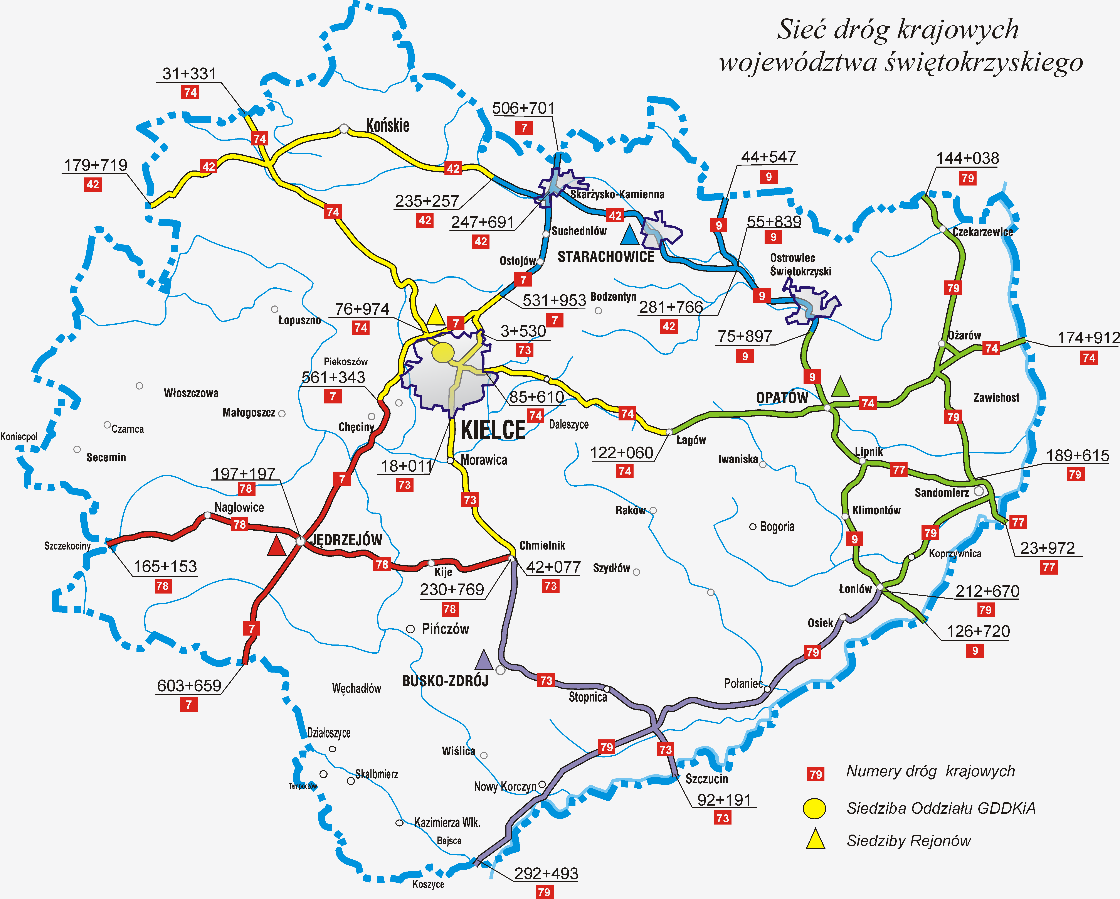
Prace przygotowawcze do budowy drogi
S-7 na terenie województwa
świętokrzyskiego podzielono na odcinki:
- Skarżysko Kamienna –Występa
z obwodnica m.: Suchedniów, Ostojów, Łączna
- granica woj. świętokrzyskiego –Skarżysko Kamienna;
- Obwodnica Kielc, odc. Wiśniówka-Chęciny,
dobudowa drugiej jezdni;
- Chęciny –Jędrzejów ;
- Jędrzejów – gr. woj. świętokrzyskiego,
dobudowa drugiej jezdni;

Z prac przygotowawczych wyłączono odcinki
zrealizowane tj. : Obwodnicę m. Skarżysko
Kamienna , obwodnicę Jędrzejowa oraz odcinek
Występa –Wiśniówka - węzeł Kielce-Północ– w
trakcie realizacji.

Rysunek 2. Zlecone prace przygotowawcze dla S - 74

Prace przygotowawcze do budowy
drogi S-74 na terenie województwa
świętokrzyskiego podzielono na
odcinki:

- Przełom/Mniów – Przyjmo-węzeł „Niewachlów„; dł. odcinka
ok.-17 km
- Wylot wschodni z Kielc –obwodnica m. ( Kielce ) -
- Domaszowice - Cedzyna; dł. odcinka ok. – 6 km
- Cedzyna – Wola Jachowa - Łagów wraz z budową
obwodnicy Łagowa dł. całk. odcinka ok. -32 km
- Łagów- Jałowęsy; dł. odcinka ok. – 14,5 km
- Obwodnice Opatowa w ciągu dróg S 74 o dł. ok.10,1 km i DK
nr 9 o dł. 4,6 km

Ponadto w 2007 roku planuje się zlecić:
- Sulejów- Przełom/Mniów dł. odcinka ok.-27,3 km
- Opatów – Sandomierz – granica woj. podkarpackiego, dł.
odcinka – ok. 25 km

- Pozostałe drogi krajowe w woj. świętokrzyskim
Prowadzone są prace projektowe dla dróg:
- nr 42 - przejście przez Skarżysko Kam.; obwodnica m. Parszów i Wąchock, przejście przez Starachowice, odc. Brody-Opatów;
- nr 73 - na odcinku: granica Kielc- Morawica-Wola Morawicka,
- nr 77 - budowa mostu przez rzekę Wisłę w Sandomierzu wraz z ul. Lwowską – bis; I etap - Budowa mostu przez rzekę Wisłę w Sandomierzu itd.
- nr 78 - północna obwodnica Jędrzejowa.

W dniach 25-26 września 2007 roku w siedzibie GDDKiA w Warszawie odbyły się posiedzenia Komisji Oceny Przedsięwzięć Inwestycyjnych, na których zatwierdzono rozwiązania projektowe dla odcinków dróg krajowych: S7, S74, DK 42 i DK 78:
- droga S7
- Obwodnica Kielc
- Chęciny- Jędrzejów
- Jędrzejów - gr. woj. świętokrzyskiego
- droga S74
- odcinek od ul. Warszawskiej w Kielcach do m. Cedzyna
- droga DK 42
- Obwodnica m. Parszów i Wąchock
- droga DK 78
- Obwodnica północna Jędrzejowa
W związku z powyższym zespoły projektowe, działające na mocy udzielonych przez Inwestora pełnomocnictw, wystąpią do Wojewody Świętokrzyskiego o wydanie decyzji o środowiskowych uwarunkowaniach zgody na realizację przedsięwzięcia.

- WZMOCNIENIA i ODNOWY DRÓG
2006 rok
- Łącznie odnowy i wzmocnienia nawierzchni dróg na długości około - 63,6 km przy udziale środków budżetowych, Krajowego Funduszu Drogowego oraz pożyczki Banku Światowego (BŚ) i Europejskiego Banku Inwestycyjnego (EBI) – łącznie w wysokości 99,4 mln zł.
- Odnowy obiektów mostowych o długości 158,8 mb i wartości 5,1 mln zł.
2007 rok
- Łącznie odnowy nawierzchni dróg na długości około - 57,4 km przy udziale środków Krajowego Funduszu Drogowego oraz pożyczki Banku Światowego (BŚ) i Europejskiego Banku Inwestycyjnego (EBI) – łącznie w wysokości 76,7 mln zł.
- Odnowy obiektów mostowych o długości 128,7 mb i wartości – 4,6 mln zł.

Planowane odnowy nawierzchni przy udziale środków BŚ i EBI o łącznej dł. 54,2 km i przewidywanym wykonaniu - 69,6 mln zł, w tym:
- Dk7 odc. Łączna - Gózd; dł. 5,4 km
- Dk 7 odc. m. Suchedniów; dł. 6,0 km
- Dk 9 odc. m. Opatów - Lipnik; dł. 10,0 km
- Dk 42 odc. Skarżysko - Wielka Wieś; dł. 7,0 km - dokończenie zadania z 2006 roku
- DK 73 odc. Stopnica - Słupia; dł. 9,4 km
- Dk 74 odc. Barak - Salata; dł. 7,4 km - dokończenie zadania z 2006 roku
- Dk 74 odc. Salata - Mniów; dł. 4,1 km
- Dk 74 odc. m. Łagów; dł. 1,0 km
- Dk 74 Kielce – Radlin; dł. 3,9 km
Dodatkowo proponuje się włączyć do planu DK nr 79 Przejście przez Tarłów; dł. 1,7 km o wartości 2,3 mln zł w ramach przyznanej kwoty na 2007 rok.
Odnowy nawierzchni ze środków KFD - dokończenie zadań rozpoczętych w 2006 roku, w tym:
- Dk 7 odc. przejście przez Ostojów; dł. 3,7 km
- Dk 7 odc. węzeł Jaworznia; dł. 0,5 km
- Dk 9 odc. przejście przez m. Jasienica; dł. 1,0 km
- Dk 78 odc. przejście przez m. Samostrzałów; dł. 0,7 km
- Dk 79 odc. Wola Biechowska – Świniary; dł. 3,4 km
- Dk 42 odc. Przejście przez m. Ruda Maleniecka dł. 1,6km (dodatkowo włączone do planu w 2007r.)

- BEZPIECZEŃSTWO RUCHU DROGOWEGO
2006 rok , w tym:
- m. Rudnik - przebudowa skrzyżowania dróg krajowych nr 9 i 42 na „skanalizowane” ;
- m. Słupia Pacanowska - przebudowa skrzyżowania dróg krajowych nr 73 i 79 na „małe rondo” .
- m. Krzyżówki Radoszyckie - przebudowa skrzyżowania drogi krajowej nr 74 i drogi wojewódzkiej nr 728 na „skanalizowane”.
Współfinansowanie ze środków unijnych:
- m. Kunów - przebudowa skrzyżowania drogi krajowej nr 9 z drogą powiatową - budowa ronda ;
- m. Ruda Maleniecka - przebudowa skrzyżowania dróg krajowych nr 74 i 42 na „skanalizowane”.

2007 rok - łącznie roboty w ramach BRD wynoszą ok. 7,2 mln zł, w tym:
- m. Opatów - przebudowa skrzyżowania drogi nr 74 z drogą nr 9 i wojewódzką nr 757
- m. Sandomierz – droga nr 77 uspokojenie ruchu w rejonie skrzyżowania z ul. Różaną
- budowa aktywnych przejść dla pieszych , ustawienie barier ochronnych itd.

